Документација за напреден дел по предметот „Вештачка интелигенција’’

(Изработил:Драгана Трифунова [223044])

Во мојот напреден дел јас имплементирав веќе постоечка игра која се вика Дама. Оваа игра се базира врз основа на minimax алгоритмот. И овде морам да нагласам дека во овој алгоритам иако најчесто се зема дека компјутерот е максимален играч а, човекот минимален овде, во мојата игра компјутерот е минимален играч. Причината за ова е што при истражувањето на интернет за оваа проектна задача се послужив со такви имплементации каде компјутерот беше минимален играч.

Судејќи според ова, верувам дека веќе претпоставувате дека првиот потег го прави човекот, вториот компјутерот и така најизменично. Нормално на ова евристиката е направена во корист на човекот односно кога човекот има добра положба евристиката враќа повеќе поени а, кога човекот има лоша положба евристиката враќа помалку поени. Целта на компјутерот е да ја минимизира својата штета односно да ја избере положбата во која човекот ќе се чувствува најлошо. Човекот зема максимум поени од евристиката а, компјутерот зема минимум.

Пред да почнеме со објаснувањето на секој метод поединечно сакам да ве наведам во тоа дека човекот игра со пионите означени како „#men“ а, компјутерот со пионите означени како „comp“.

Во оваа имплементација на играта користени се две класи:
- NewGameState ова е класа која ја означува секоја нова положба на таблата. Се користи за да компјутерот открие кој потег треба да го преземе. Со помош на оваа класа
и методот во неа „get_children’’ компјутерот знае и ги тестира кои се можните потези на него и на човекот. Тој креира нова табла (матрица) за сите положби на него или на човекот и потоа со помош на хевристиката во minimax алгоритамот им задава поени на тие табли. #pass

- GameCheckers од оваа класа се креира само една истанца со помош на која се игра играта.
Оваа класа содржи: матрица односно таблата на играта, содржи булова променлива за тоа дали е на ред човекот или компјутерот иницијално означена како True затоа што прв започнува човекот, има две променливи една за поените на компјутерот а, другата за поени на играчот, има листа за можни поместувања на човекот или компјутерот.
Понатаму, оваа класа содржи број на пиони на човекот и на компјутерот иницијализирани на 12 затоа што ја играме американската верзија.
Во последниот ред на конструкторот на GameCheckers ја иницијализираме матрицата односно ја трансформираме да изгледа како почетната состојба на играта Дама.

main()

Програмата започнува од main(). Таму правиме една истанца од класата GameCheckers и на таа истанца ја повикуваме функцијата startGame().

startGame()

Oд оваа функција започнува извршувањето на играта. Напочетокот во неа се печати упатство за играње, потоа програмата чека влез од корисникот. Овде се повикува посебна функција getMensInput() која има зе цел да го земе влезот од корисникот.
Откако ќе се изврши таа функција (корисникот го поместил пиончето) доаѓа ред на компјутерот. Се повикува функцијата artificialIntelligence() која ќе ја разгледаме подоцна.
По завршувањето на artificialIntelligence() се проверува дали на компјутерот и на човекот им останале пиони. Ако барем еден од нив има нула пиони, се печати соодветна порака и играта завршува.

getMensInput()

Најпрвин повикува друга функција со која ги проверува легалните потези на човекот. За легални потези се сметаат оние со кои човекот нема да излезе од таблата, нема да го помести пиончето на недозволена позиција или пак нема да ги поместува пионите на компјутерот. Потоа, се внесуваат индексите на пиончето кое корисникот сака да го помести, па се внесуваат индексите на полето на кое треба да се помести. Потоа проверувам колкава е разликата меѓу old_I, new_I (старта и новата редица на пиончето).
Ако разликата е еден се работи за обично поместување и во листата ги внесувам:

move = [old_I, old_J, new_I, new_J, 100, 100, 100, 100]

Каде што четирите стотки ми претставуваат координати на противникот. Во овој случај затоа што човекот не скока противник или противници координатите се 100.
Ако разликата е два се работи за скокање на еден противник и во листата ги внесувам:

move = [old_I, old_J, new_I, new_J, (old_I + new_I)//2, (old_J + new_J)//2, 100, 100]

Каде што последните 2 стотки ми претставуваат координати на вториот противник. Во превод вториот противник не постои.
Ако разликата е четири се работи за скокање на 2 противници. И овде е малку покомплицирано да ги најдеме кординатите на тие двајца противници. Затоа ја користиме функцијата defineAllPosibleOpponents() за да ни ги дефинира 16-те можни комбинации на координати на противниците. Доколку корисникот навистина внел легален влез, само една од овие 16 комбинации ќе биде точна. Ако корисникот внел нелегален влез тогаш функцијата ќе врати None.
Доколку движењето е дозволено, програмата го прави тоа движење и се повикува функција за пресметување на поените на играчите.

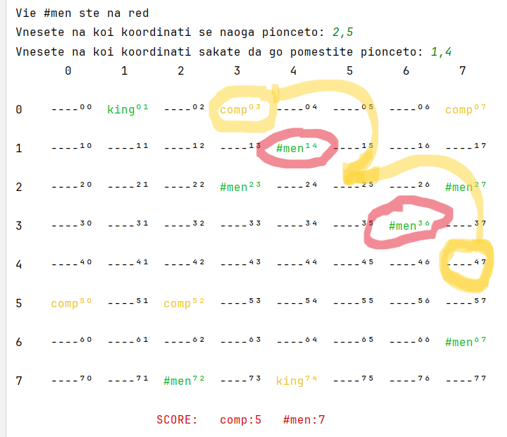

Слика1: Скокање преку две противнички полиња (горна слика)
Слика 2: Изглед на таблата после скокањето (долна слика)

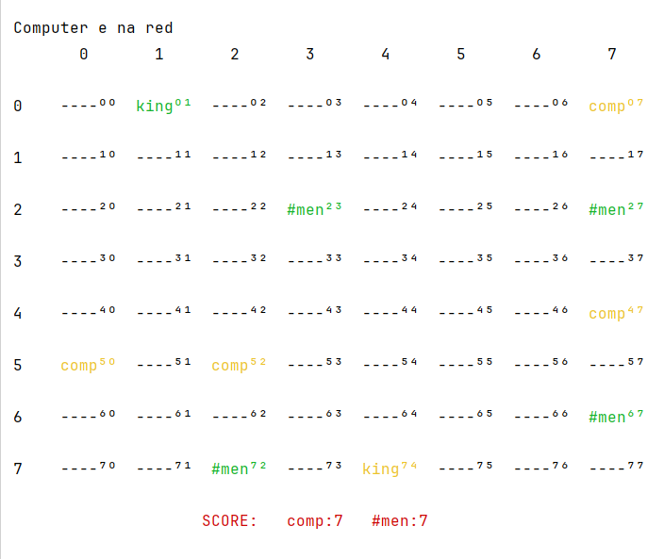

Во оваа имплементација се дозволени поместувања на пиончето за едно поле на лево или на десно, скокање преку едно противничко поле на лево или на десно и скокање преку две противнички полиња на лево или на десно. Нормално пионите на човекот и компјутерот се движат во спротивна насока пред да станат кралеви што значи дека дозволена насока за движење на човекот е:
- од повисок индекс на редицата кон понизок индекс на редицата
а, дозволена насока за движење на компјутерот е:
- од понизок индекс на редицата кон повисок индекс на редицата

Редицата во која човекот станува крал е 0 а, редицата во која компјутерот станува крал е 7. (Слика 1 и 2)

